Министерство цифрового развития
Федеральное государственное бюджетное образовательное учреждение высшего
образования
«Сибирский государственный университет телекоммуникаций и
информатики»
(СибГУТИ)
Кафедра прикладной математики и кибернетики
Отчёт
по дисциплине «Тестирование программного обеспечения»
по лабораторной работе № 6
«Разработка сценария нагрузочного тестирования с использованием Locust»
Выполнил:
студент группы ИП-413
Пряженов В. В.
Работу проверил: преподаватель
Истомина А. С.
Новосибирск 2026 г.

ВВЕДЕНИЕ
В работе реализованы два класса виртуальных пользователей Locust: для Redfish API OpenBMC и для публичных сервисов JSONPlaceholder и wttr.in. Выполнены два фактических 30-секундных прогона с 10 пользователями и скоростью запуска 2 пользователя/с.

1 ЦЕЛЬ И ЗАДАЧИ РАБОТЫ
Цель работы - разработать сценарии нагрузки, оценить задержки и процент ошибок OpenBMC и публичных API, а также определить подтверждённую устойчивую нагрузку.
- создать класс OpenBMCUser для сведений о системе и PowerState;
- создать класс PublicApiUser для /posts и погоды Новосибирска;
- запустить Locust с 10 пользователями и скоростью 2 пользователя/с;
- сохранить CSV и HTML-отчёты;
- сопоставить средние, максимальные задержки и процент ошибок.

2 РЕАЛИЗАЦИЯ СЦЕНАРИЯ
Класс | Запрос | Проверка
OpenBMCUser | POST /redfish/v1/SessionService/Sessions | HTTP 200/201 и X-Auth-Token
OpenBMCUser | GET /redfish/v1/Systems/system | HTTP 200 и объект Status
OpenBMCUser | GET /redfish/v1/Systems/system | Допустимое значение PowerState
PublicApiUser | GET JSONPlaceholder /posts | HTTP 200 и непустой JSON-массив
PublicApiUser | GET wttr.in/Novosibirsk?format=j1 | HTTP 200 и current_condition

class OpenBMCUser(HttpUser):
wait_time = between(1, 3)

@task(2)
def system_information(self):
self.client.get("/redfish/v1/Systems/system")

@task(1)
def power_state(self):
self.client.get("/redfish/v1/Systems/system")

Для исключения смешения профилей командный сценарий передаёт Locust имя конкретного класса: PublicApiUser или OpenBMCUser. Учётные данные OpenBMC читаются из переменных окружения, создаётся отдельная Redfish-сессия каждого виртуального пользователя, а при остановке она удаляется.

3 ПОРЯДОК ЗАПУСКА
python3 -m venv .venv
source .venv/bin/activate
pip install -r requirements.txt
./run_load_tests.sh public

export OPENBMC_BASE_URL="https://127.0.0.1:2443"
export OPENBMC_USERNAME="root"
read -rsp "Пароль OpenBMC: " OPENBMC_PASSWORD
export OPENBMC_PASSWORD
echo
./run_load_tests.sh openbmc

Скрипт использует LOCUST_USERS=10, LOCUST_SPAWN_RATE=2 и LOCUST_RUN_TIME=30s. Результаты сохраняются в автономный HTML и набор CSV: общая статистика, история, исключения и отказы.

4 РЕЗУЛЬТАТЫ НАГРУЗОЧНОГО ТЕСТИРОВАНИЯ
Профиль | Запросов | Ошибок | Среднее, мс | Максимум, мс | RPS
Публичные API | 126 | 0 (0%) | 325 | 1195 | 4,26
OpenBMC | 152 | 0 (0%) | 197 | 647 | 5,07

Операция | Количество | Среднее, мс | Максимум, мс
JSONPlaceholder /posts | 86 | 160 | 550
wttr.in Novosibirsk | 40 | 680 | 1195
Redfish PowerState | 42 | 201 | 598
Redfish system | 90 | 185 | 647
Создание Redfish-сессии | 10 | 408 | 531
Удаление Redfish-сессии | 10 | 78 | 108

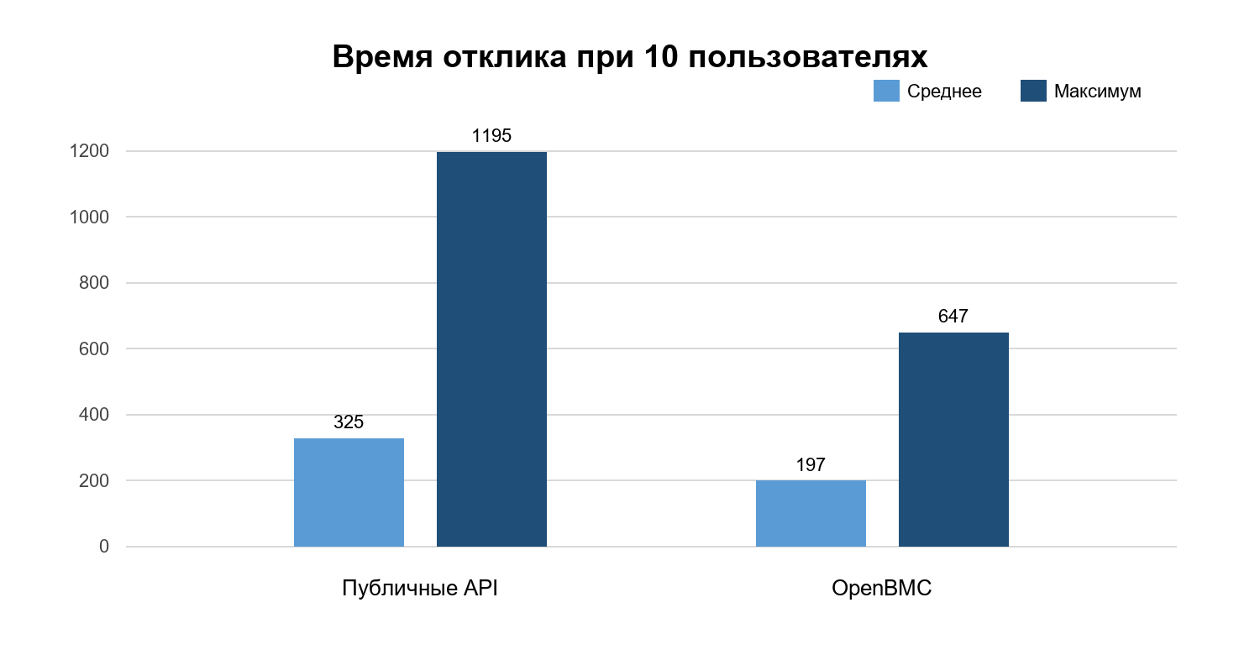
Рисунок 1 - Среднее и максимальное время отклика
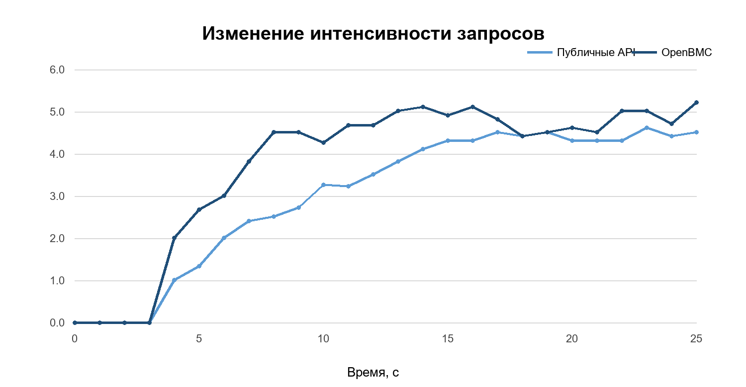
Рисунок 2 - Интенсивность запросов во время теста
Наибольшая задержка публичного профиля связана с wttr.in: среднее 680 мс, максимум 1195 мс. OpenBMC обрабатывал основные GET-запросы в среднем за 185-201 мс; создание сессии требовало около 408 мс. Во всех сценариях процент ошибок равен нулю.
Подтверждённая стабильная нагрузка составляет не менее 10 одновременных виртуальных пользователей при скорости запуска 2 пользователя/с: за 30 секунд отказов не зарегистрировано. Верхняя граница производительности не определялась, поэтому утверждать устойчивость при большей нагрузке без дополнительного ступенчатого теста нельзя.

5 ВЫВОД
Разработан требуемый Locust-файл с двумя классами нагрузки, выполнены запросы к OpenBMC, JSONPlaceholder и wttr.in, получены CSV и HTML-артефакты. Реальный прогон показал нулевой процент ошибок при 10 пользователях. OpenBMC на локальном QEMU-стенде отвечал быстрее совокупного публичного профиля, главным источником задержки которого оказался погодный сервис.

ССЫЛКА НА РЕЗУЛЬТАТ
GitHub, ветка и каталог лабораторной работы: https://github.com/Kwert1x/tpo/tree/lab6/lab6

